nOMBRE Y APELLIDOS 05-07-2017

1. Una barra de polipropileno (PP) de 1 m de longitud se somete a un ensayo de fluencia con esfuerzos variables en el tiempo dados por la expresión siguiente:

$$σ\left(t\right)=\left\{\begin{matrix}0 & t<0h \\ 1 MPa & 0h≤t<2h \\ 2 MPa & 2h≤t<6h \\ 0 MPa & 6h≤t\end{matrix}\right.$$

Calcule la longitud de la barra en los instantes t=1h, 4h y 7h, sabiendo que la complianza del material es $J\left(t\right)=3,5⋅{10}^{-3}t^{0.25} {MPa}^{-1} (t en h)$. Determine si se ha sobrepasado el límite de validez de la viscoelasticidad lineal.

**(1.5 puntos)**

1. Se desea procesar una muestra de PET mediante moldeo por inyección. Se dispone del siguiente reograma del material, medido a 250ºC:

La máquina de inyección opera a 270 ºC y puede ejercer una presión máxima de 30 MPa. El conducto principal de la máquina de inyección tiene una longitud de 0,5 m y un diámetro de 5mm.

1. Determine los parámetros de la ecuación de Carreau de la muestra de PET a 250 ºC.
2. Determine el valor de los parámetros a 270 ºC.
3. ¿Cuál es el caudal máximo (en mL/s) que se puede inyectar de PET en las condiciones de procesado descritas?

**DATOS:** En el rango de temperaturas descrito, el modelo tiene un comportamiento de Arrhenius con energía de activación $E_{a}$ = 25 kJ/mol. $R=$ 8,31 J/mol.K.

**(1.5 puntos)**

1. El comportamiento viscoelástico lineal de un material polimérico se puede describir mediante el siguiente modelo mecánico.
2. Demuestre que el modelo equivalente a los dos muelles en paralelo es un muelle con módulo elástico con módulo $E$ dado por la expresión $E=E_{1}+E_{2}$.
3. Demuestre que el modelo equivalente a los dos amortiguadores en paralelo es un amortiguador con viscosidad $η$ dada por la expresión $η=η_{1}+η_{2}$.
4. El modelo resultante es un modelo de Maxwell con un muelle de módulo $E$ en serie con un amortiguador de viscosidad $η$. **Derive** la expresión del módulo de relajación de dicho modelo.

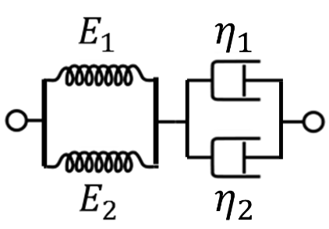

**(1 punto)**

1. El tamaño molecular del polipropileno (PP) fundido se puede representar con bastante precisión mediante un modelo ideal con rotación restringida. La distancia de enlace entre átomos de carbono consecutivos en la cadena principal es 1,54 Å, el ángulo entre tres átomos de carbono consecutivos a lo largo de la cadena es 109,5o (típico ángulo de enlace del átomo de carbono con hibridación sp3), y el promedio del coseno del ángulo de torsión es 0,46.
   1. Calcule el radio característico $C_{∞}$ del PP.
   2. ¿Cuál sería el tamaño cuadrático promedio (en nm2) de una cadena de PP de peso molecular 30 kg/mol?

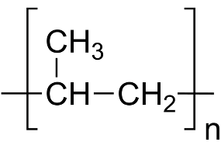

**(1 punto)**

1. Responder razonadamente a las siguientes cuestiones:
   1. Dos de las masas moleculares promedio que se emplean habitualmente con polímeros son $\overline{M_{w }}$ y $\overline{M_{n}}$. Si se mezclan en proporción 50/50 en masa dos polímeros monodispersos **A** y **B**, de masas moleculares $M_{A}=4M_{B},$¿cuál será el índice de polidispersidad de la mezcla?
   2. Dada la expresión $\frac{1}{\overline{X_{n}}}=\frac{1}{\overline{X_{0}}}+\frac{C_{HS}\left[HS\right]}{\left[M\right]}+\frac{C_{I}\left[I\right]}{\left[M\right]}+C_{M}+…$

* Indicar el significado de $\overline{X_{n}}$ y $\overline{X_{0}}$
* Relacionar $C_{HS}$ con las constantes de velocidad de las etapas de propagación y de transferencia a la especie HS
* Escribir la reacción química de transferencia al monómero, cuando el monómero es el estireno

**(1 punto)**



**DATOS:** estireno

1. La poli(vinil)piridina (PVP) es un polímero muy atractivo para aplicaciones biomédicas como la liberación de fármacos debido a su carácter polar y a su sensibilidad frente a cambios de pH. Se ha ensayado un proceso para la preparación de PVP por vía radicalaria iniciado por peróxido de benzoílo y con cumeno como disolvente. El proceso se lleva a cabo a una temperatura de 333 K, partiendo de concentraciones iniciales de monómero ${\left[M\right]}_{0}=1{mol}/l$ e iniciador ${\left[I\right]}_{0}={10}^{-4}{mol}/l$.La terminación tiene lugar exclusivamente por desproporción.
   1. Deducir razonadamente la expresión para la longitud de cadena cinética ($ν$) en función de las constantes de velocidad, de las concentraciones de las especies estables y del factor de eficacia. *Es necesario escribir las reacciones químicas correspondientes a las distintas etapas y señalar cualquier hipótesis que se utilice.*
   2. Calcular el grado de polimerización promedio en número
   3. Si el objetivo fuera conseguir una PVP con un grado de polimerización un 20% menor que el obtenido a 333K (y calculado en el apartado **b**), ¿a qué temperatura se debería realizar el proceso de polimerización? Justificar la respuesta.

**Datos: ${ E}_{d}=120,5\frac{kJ}{mol}; E_{p}=33\frac{kJ}{mol};E_{t}=21\frac{kJ}{mol};f=1; R=8,314\frac{J}{mol∙K}$**

$$k_{d}=1,45∙{10}^{-6}s^{-1};k_{p}=0,186∙{10}^{3}{l⋅mol}^{-1}⋅s^{-1 } y k_{t}=3,3∙{10}^{7}{l⋅mol}^{-1}⋅s^{-1 }$$

**(1,5 puntos)**

1. Se prepara un polietilentereftalato (PET) por policondensación de una mezcla equimolecular de ácido tereftálico y etilenglicol, empleando un catalizador ácido externo. El equilibrio se desplaza eliminando el agua que se forma en el transcurso de la reacción. Se analiza la mezcla de reacción a distintos intervalos de tiempo, obteniéndose los siguientes resultados:

|  |  |  |  |  |  |
| --- | --- | --- | --- | --- | --- |
| **t (min)** | 0 | 10 | 30 | 50 | 80 |
| **C (mol/l)** | 0,667 | 0,500 | 0,323 | 0,244 | 0,179 |

* 1. Escribir la reacción de condensación entre el ácido tereftálico y el etilenglicol, señalando la UER
  2. Representar $\frac{1}{1-p}$ frente al tiempo
  3. Determinar gráficamente el valor de la constante de velocidad (es necesario indicar las unidades)
  4. Calcular el grado de polimerización del PET a las 10 horas de iniciado el proceso

**(1,5 puntos)**



**DATOS:** ácido tereftálico etilenglicol



1. El estireno se polimeriza por vía aniónica con Na/naftaleno, a 35ºC y en dioxano como disolvente. Calcula el tiempo que tarda en obtenerse un poliestireno de masa molecular 240000 g/mol si las concentraciones iniciales de monómero e iniciador son 1,5 M y 10-3 M respectivamente.

**DATOS:** la constante de velocidad para la etapa de propagación kp es: 8,5 L mol-1 s-1

Masas atómicas C=12 H=1

Estireno



**(1 punto)**

**Solución:**

**1. $γ\left(1h\right)=Δσ_{0}⋅J\left(1h\right)=1⋅3,5⋅{10}^{-3}⋅1^{0.25}=3,5⋅{10}^{-3}$**

$γ\left(4h\right)=Δσ_{0}⋅J\left(4h\right)+Δσ_{1}⋅J\left(2h\right)=1⋅3,5⋅{10}^{-3}⋅4^{0.25}+1⋅3,5⋅{10}^{-3}⋅2^{0.25}=9,1⋅{10}^{-3}$

$γ\left(7h\right)= Δσ_{0}⋅J\left(7h\right)+Δσ_{1}⋅J\left(5h\right)+Δσ_{2}⋅J\left(1h\right)=1⋅3,5⋅{10}^{-3}⋅7^{0.25}+1⋅3,5⋅{10}^{-3}⋅5^{0.25}-2⋅3,5⋅{10}^{-3}⋅1^{0.25}=3,93⋅{10}^{-3}$

No se ha sobrepasado el límite de validez de la viscoelasticidad lineal (se considera que dicho límite es el 1%)

**2**. **a)**

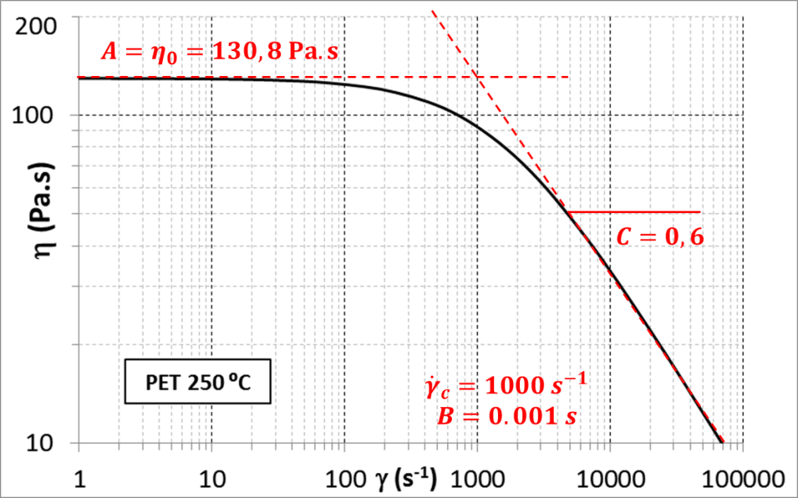

b) $a_{T}=\frac{E_{a}}{R}\left(\frac{1}{T_{1}}-\frac{1}{T_{2}}\right)=0,8$

$$A^{'}=0,8A=104,6 Pa.s$$

$$B^{'}=0,8B=8⋅{10}^{-4}s$$

$$C^{'}=C=0.6$$

c) $σ_{max}=\frac{RΔP_{max}}{2L}=\frac{0,0025⋅30}{2⋅0.5}=0,075 MPa=75000 Pa$

Se busca $\dot{γ}$ tal que $σ=η⋅\dot{γ}=\frac{A^{'}\dot{γ}}{{\left(1+B^{'}\dot{γ}\right)}^{C^{'}}}=\frac{104,6\dot{γ}}{{\left(1+8⋅{10}^{-4}\dot{γ}\right)}^{0.6}}=75000 Pa$. Por iteración:

|  |  |
| --- | --- |
| $$\dot{γ}(s^{-1})$$ | $$σ (Pa)$$ |
| 100 | 9988 |
| 1000 | 73514 |
| 2000 | 117917 |
| 1500 | 97762 |
| 1600 | 102068 |
| 1550 | 99934 |

Damos por bueno el valor de $\dot{γ}=1550 s^{-1}$. El caudal máximo será:

$$Q=\frac{\dot{γ}πR^{3}}{4}=\frac{1550⋅π{\left(0.25\right)}^{3}}{4}=19\frac{mL}{s}$$

1. a y b) Ver teoría. Elementos en paralelo se suman los módulos de relajación.

c) Ver teoría. $G\left(t\right)=Ee^{-\frac{t}{τ}}$, donde $τ=η/E$.

1. a) $C_{∞}=\left(\frac{1-\cos{θ}}{1+\cos{θ}}\right)\left(\frac{1+〈\cos{ϕ}〉}{1-〈\cos{ϕ}〉}\right)=5.41$

b) $〈R^{2}〉=C_{∞}Nl^{2}$, donde $N$ es el nº de enlaces en la cadena principal.

$$N≈\frac{30000}{2⋅PM_{UER}}=\frac{30000}{2⋅42}=357$$

$$〈R^{2}〉=5.41⋅357⋅{\left(0.154\right)}^{2}=45.8 nm^{2}$$

**5. a. $IP=\frac{\overline{M_{w}}}{\overline{M_{n}}}=\frac{\sum{w_{i}M_{i}}}{\frac{\sum{W_{i}}}{\sum{\frac{W_{i}}{M_{i}}}}}=\frac{0,5∙M_{A}+0,5∙M_{B}}{\frac{1}{\frac{0,5}{M_{A}}+\frac{0,5}{M_{B}}}}=\frac{0,5∙4M_{B}+0,5∙M_{B} }{\frac{1}{\frac{0,5}{4M_{B}}+\frac{0,5}{M_{B}}}}=1,56$**

**b.** Ver documentación del curso.

**6. a.** Apuntes : $ν=\frac{k_{p}\left[M\right]}{2{\left(fk_{d}k_{t}\right)}^{\frac{1}{2}}{\left[I\right]}^{\frac{1}{2}}}$

**b.** Al ser la terminación exclusivamente por desproporción:

$$\overline{X_{n}}=ν=\frac{0,186⋅{10}^{3}∙1}{2{\left(1,45∙{10}^{-6}⋅3,3∙{10}^{7}\right)}^{\frac{1}{2}}{\left({10}^{-4}\right)}^{\frac{1}{2}}}=1344,44$$

**c.** Objetivo: $\overline{X_{n2}}=0,8\overline{X_{n1}}=1075,55$

La influencia de la temperatura sobre el grado de polimerización de acuerdo con la ecuación de Arrhenius será:

$\overline{X_{n}}=ν=\frac{k_{p}\left[M\right]}{2{\left(fk_{d}k_{t}\right)}^{\frac{1}{2}}{\left[I\right]}^{\frac{1}{2}}}=Ae^{-\frac{E_{a}}{RT}}$ siendo $E_{a}=E_{p}-\frac{E_{d}}{2}-\frac{E_{t}}{2}=-47,75\frac{kJ}{mol}$

Aplicando la ecuación a las dos temperaturas (T1= 333K y T2):

Lógicamente, al ser $E_{a}<0$, un aumento de temperatura (T2>T1) conduce a grados de polimerización menores.

**7. a**. Reacción de poliesterificación:



**b. y c.** Representación gráfica $\frac{1}{1-p}$ frente a t

Ecuación para policondensación con catalizador externo:

$$\frac{1}{1-p}=C_{0}k´t+1$$

$$k´=\frac{pendiente recta}{C_{0}}=5,13∙{10}^{-2} l{mol}^{-1}s^{-1}$$

**d**. A las 10 horas (600 min) el grado de polimerización del PET será:

$$\overline{X_{n}}=\frac{1}{1-p}=C_{0}k´t+1⇒\overline{X_{n}}=0,667⋅5,13∙{10}^{-2}⋅600+1=21,52$$

**8. $\overline{X_{n}}=\frac{{Mw}_{pol}}{{Mw}_{UER}}=\frac{240000}{104}=2307,7$**

Al ser polimerización aniónica con Na/naftaleno como iniciador:

$$\overline{X_{n}}=2307,7=2\frac{{\left[M\right]}_{0}-{\left[M\right]}_{t}}{{\left[CA\right]}_{0}}=2\frac{1,5-{\left[M\right]}_{t}}{{10}^{-3}}⇒{\left[M\right]}_{t}=0,346M$$

Teniendo en cuenta que ${\left[M\right]}_{t}={\left[M\right]}_{0}e^{-k_{p}{\left[CA\right]}_{0}t}⇒0,346=1,5e^{-8,5∙{10}^{-3}t}⇒t=172,51s$